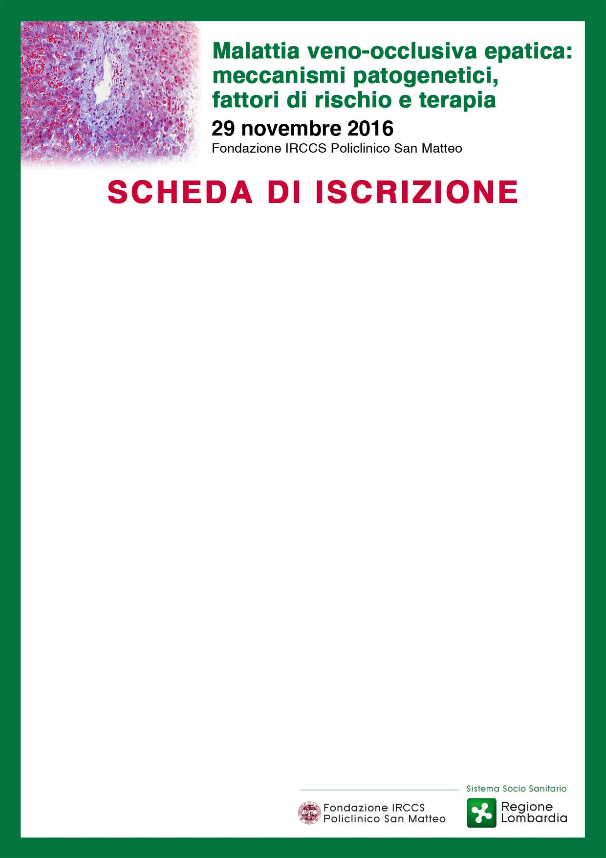

Cognome_____________________________Nome______________________________
Richiesta crediti ECM SI NO
Professione Medico (disciplina______________________________)
Specializzando Assistente Sanitario Infermiere Infermiere pediatrico Tecnico sanitario di radiologia medica Tecnico sanitario laboratorio biomedico
Farmacista Altro__________________________________________________

Azienda Ospedaliera_______________________________________________________
________________________________________________________________________
Città_______________________________________________________Prov_________

DATI PERSONALI
Data di nascita ____________Luogo di nascita___________________________Prov___
CF /___/___/___/___/___/___/___/___/___/___/___/___/___/___/___/___/
Indirizzo Privato___________________________________________________________
Cap_________Città______________________________________________Prov______

RECAPITI
Tel________________________________Cell__________________________________
Email*______________________________________@___________________________
* è necessario inserire un indirizzo mail per ricevere conferma dell’avvenuta iscrizione ed eventuali comunicazioni. Si prega di scrivere in modo leggibile.

Ai sensi e per gli effetti della Legge 675/96 e sue successive integrazioni, il sottoscritto autorizza il trattamento dei propri dati personali da parte della Segreteria Organizzativa e del Provider E.C.M, anche in relazione ad altre iniziative di carattere scientifico.

Data___________ Firma________________________

Da inviare alla Segreteria Organizzativa
via mail (congressi@smatteo.pv.it)
o via fax (0382 502508) 22 novembre 2016

